PP 34 Rzeszów – Pracownia II – 2.04.2020 – kształtowanie pojęć matematycznych
Przedszkolaku!
Pokoloruj bociany i trawę. Razem z mamą lub tatą odetnij tabelkę z bocianami tak, żeby został pasek z trawką. Wytnij ptaszki, ułóż je od najmniejszego do największego i przyklej na trawie.
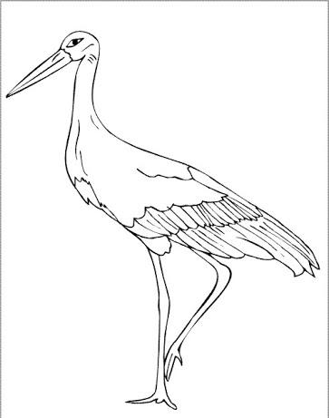 |  |  | 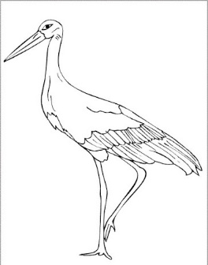

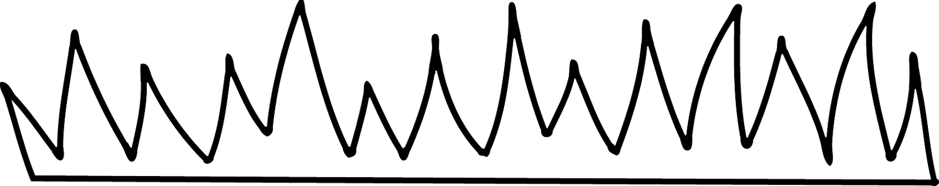
Na kamykach usiadły żaby. Połącz w pary kamienie, na których jest tyle samo żab. Pokoloruj na zielono listki, na których jest najwięcej żab.

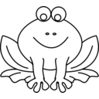

Na koniec gimnastyka – dzisiaj – buzi i języka. Mama lub tata czyta wierszyk i pilnuje, żeby ćwiczenia zostały wykonane dokładnie, a język wykonał kilka powtórzeń każdego ćwiczenia.

Zabawa „Wiosenne porządki”
Idzie wiosna, należy zrobić wiosenne porządki – także w buzi!

Najpierw malujemy sufit - język wędruje po podniebieniu;
potem ściany - język po wewnętrznej stronie policzków – najpierw lewego, potem prawego;
zamiatamy podłogę - język porusza się po dolnych dziąsłach.
Teraz czas umyć okna – język kilka razy przesuwa się po zębach – najpierw górnych, potem dolnych;
Pierzemy firanki - parskanie wargami (jak koń)
Zamiatamy schody - oblizywanie warg;
Porządkujemy strych - język podnosi się do górnych dziąseł;
i na koniec piwnicę – język opada na dolne dziąsła.

Opracowała: K. Karst

